СТАНОК ДЛЯ РЕЗКИ, ПРЕССОВАНИЯ И ПРОКАТКИ
Модель: «3-В-1»/760

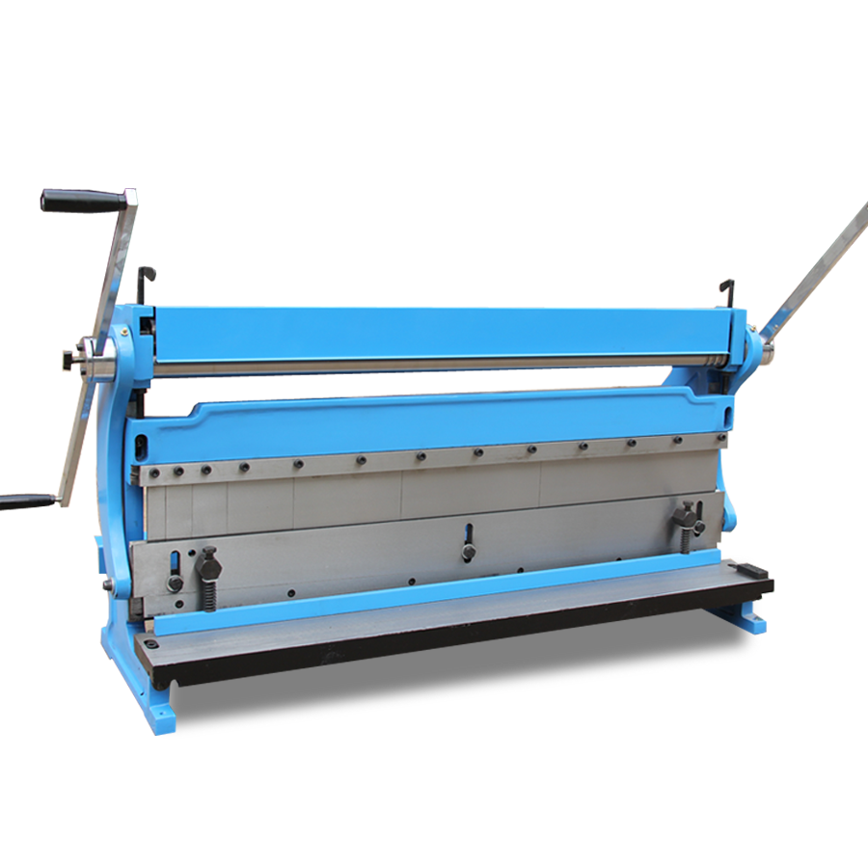

ИНСТРУКЦИЯ ПО ЭКСПЛУАТАЦИИ
ПЕРЕД НАЧАЛОМ ЭКСПЛУАТАЦИИ СТАНКА ПРОЧИТАТЬ ДАННУЮ ИНСТРУКЦИЮ

СОХРАНИТЕ ДАННУЮ ИНСТРУКЦИЮ
Благодарим вас за покупку 30-дюймового станка для резки, прессования и прокатки. Перед началом эксплуатации нового станка необходимо внимательно прочитать данную инструкцию. В данной инструкции даны правила техники безопасности и меры предосторожности, указания по монтажу, правила эксплуатации, перечень деталей и чертеж. Сохраните номер счета-фактуры вместе с данной инструкцией. Запишите номер счета-фактуры на внутренней стороне передней крышки. Храните инструкцию и счет-фактуру в безопасном, сухом месте для дальнейшего использования.

Внимание:
Предупреждения, предостережения и указания в данной инструкции касаются возможных ситуаций. Оператор должен понимать, что здравый смысл и осторожность являются факторами, которые зависят только от него самого.

Технические характеристики:
Эффективная ширина ........................760 мм (30 дюймов)
Максимальная
толщина заготовки...............................1 мм (20-й калибр)
Толщина заготовки для сгибания.......1 мм (20-й калибр)
Угол сгибания............90°
Толщина заготовки для прокатки........1 мм (20-й калибр)
Диаметр ролика....................................39 мм (1-1/2 дюйма)
Упаковочные размеры…. …………….990x440x680 мм (39x17x27 дюймов)
Масса нетто..........................................127 кг (280 фунтов)

Единица толщины листов металла - Чем больше калибр, тем тоньше лист. 10-й калибр соответствует толщине листа в 0,1345 дюйма (3,416 мм). Увеличение номера калибра на 1 соответствует уменьшению толщины на 10%. 20-й калибр соответствует толщине листа в 1,072 мм.

ПРАВИЛА ТЕХНИКИ БЕЗОПАСНОСТИ
- Изучите данный станок. Внимательно прочитайте данную инструкцию. Изучите применение и ограничения станка, а также конкретные потенциальные опасности, свойственные ему.
- Содержать рабочее место в чистоте и хорошо освещенным. Загроможденное или темное рабочее место приводит к травмам.
- Не допускать детей в рабочую зону. Детям запрещено находиться в рабочей зоне. Не допускать детей к инструментам без строгого надзора со стороны взрослых.
- Не работать на станке под воздействием алкоголя или каких-либо лекарств. Прочитайте предупредительные надписи на рецептах, чтобы определить влияние лекарств. Не приступать к работе при наличии сомнений.
- Использовать средства индивидуальной защиты. Работать на станке только в защитных очках. Использовать защитные очки, одобренные ANSI. Повседневные очки не являются защитными очками. Не использовать обычные очки в качестве защитных. В соответствующих условиях следует использовать респиратор, нескользящую защитную обувь, каску или средства защиты слуха.
- Надевать надлежащую одежду. Не надевать свободную одежду, перчатки, галстуки, кольца, браслеты и другие ювелирные изделия, которые могут попасть в движущиеся части. Не допускать захвата одежды движущимися частями станка.
- Соблюдать равновесие. Всегда сохранять устойчивое положение и равновесие во время работы.
- Проверять исправность станка. Регулярно проверять станок. В случае повреждения какой-либо детали станка необходимо тщательно проверить его работоспособность. В случае сомнений, поврежденная деталь подлежит ремонту. К обслуживанию станка допускается только квалифицированный персонал. Проконсультируйтесь с дилером.
- С инструментом обращаться осторожно. Содержать инструменты острыми и чистыми. Надлежащий уход за инструментами с острыми режущими кромками обеспечивает их исправность и работоспособность.
- При перемещении, установке, чистке и настройке станка следует держаться подальше от режущих частей.
- Узел прокатки следует накрывать защитной крышкой в случае неиспользования.
- Беречь руки, работая со штампом!

РАСПАКОВКА СТАНКА
В комплект поставки данного входят штампы размеров 26 мм, 51 мм, 77 мм, 153 мм, 205 мм, 255 мм (1, 2, 3, 6, 8 и 10 дюймов), а также канавки для формирования проволоки 4 мм, 4,5 мм, 5,5 мм (5/32, 11/64 и 7/32 дюйма). А также шестигранные ключи размеров 5 мм, 6 мм и 8 мм.

НАЧАЛО РАБОТЫ
Данный станок предназначен для резки, сгибания и прокатки металлических листов шириной до 760 мм (30 дюймов) и толщиной 1 мм (20 калибр).

- Данный станок надлежит прикрепить болтами к прочной поверхности! Станок, незакрепленный надлежащим образом, может опрокинуться, что приведет к травме! Для крепления станка используются 4 болта, которые служат для фиксации станка в упаковке. Эти болты могут использоваться для крепления станка на рабочем месте.
- Перед упаковкой на станок был нанесен антикоррозийный состав. Это покрытие следует удалить после распаковки станка.
- Запрещается обрабатывать заготовки с толщиной превышающей 1 мм.

Резка
вставить задний упор в отверстия на задней части поперечной балки:
- Отрегулировать положение заднего упора, ослабив два болта.
- Переместить узел в нужное положение. Затянуть болты, чтобы зафиксировать его на месте в нужном положении.
- Для получения точных углов 90°, прикрепить направляющую к стороне стола резки с помощью прилагаемых винтов.
- Используя узел рукоятки, поднять верхний вырубной штамп в самое верхнее положение. Вставить заготовку между вырубным штампом и рабочей поверхностью, чтобы верхнее лезвие было расположено там, где должен быть разрез.
- Повернуть рукоятку, чтобы отрезать металл в нужном месте.

ВЫРАВНИВАНИЕ РЕЗКИ
Два режущих стержня необходимо выровнять друг с другом по всей длине, чтобы получить ровный разрез. Опустить узел резки так, чтобы два лезвия были выровнены друг с другом, стол для резки должен быть выровнен. Ослабить болты, удерживающие стол, затем затянуть или ослабить регулировочные винты спереди, пока стол резки не будет правильно выровнен. Затянуть болты и дважды проверить выравнивание.

СОВЕТЫ ПО РЕЗКЕ
- При резке прямоугольность заготовки выравнивается по направляющей. Отрегулировать фиксирующую планку так, чтобы она была приблизительно на 6 мм (1/4 дюйма) выше стола, когда режущее лезвие находится в верхнем положении. Когда лезвие перемещается вниз, фиксирующая планка должна немедленно опираться на заготовку и удерживать ее на месте.
- Не стоять позади станка, чтобы поймать отрезанную часть. Большие отрезанные части должны падать на специальный стол, предназначенный для улавливания отрезков с размерами превышающими размеры стола.
- Для резки больших заготовок может потребоваться передний стол для поддержки заготовки.
- Максимальный доступный вырез: 19 мм (3/4 дюйма). Перемещаясь с шагом 16 мм (5/8 дюймов) и быстро работая рукояткой можно вырезать более глубокие вырезы без искажений.
- Для более тонкого среза необходимо отрегулировать винты под столом с каждой стороны, чтобы нижнее лезвие касалось верхнего лезвия.
- Для получения чистых и точных срезов необходимо заточить лезвия надлежащим образом.
- Лезвия взаимозаменяемы. Верхнее крепление лезвия имеет угол скоса 5°, так что лезвия не будут точно совпадать при установке.
- Срезы имеют острые режущие кромки. Перед дальнейшей работой необходимо обработать острые кромки деталей во избежание травм.

ШТАМПОВКА
- Установить кронштейны на узел прижимной пластины в отверстия верхнего вырубного штампа. Убедиться, что прижимная пластина направлена ​​вниз.
- Поместить заготовку так, чтобы она располагалась по центру нажимной пластины. Повернуть рукоятку с достаточным усилием до достижения нужного усилия прессования.

ПРЕССОВАНИЕ
Вставить задний упор в отверстия на задней части поперечной балки:
- Отрегулировать положение заднего упора, ослабив две рукоятки.
- Переместить узел в нужное положение. Затянуть рукоятку, чтобы зафиксировать его на месте в нужном положении.
- Используя узел рукоятки, поднять верхний вырубной штамп в самое верхнее положение.
- Вставить заготовку между верхним и нижним штампами и повернуть узел рукоятки. Приложить требуемое усилие для достижения требуемого угла.
- Чтобы согнуть только определенные части заготовки, следует ослабить болты, удерживающие кронштейны верхнего штампа. Добавить или удалить штампы по мере необходимости. Частичные штампы предназначены для небольшого приращения. Для получения хороших результатов следует разметить заготовку перед изгибом. Это означает создание надреза между частью заготовки, подлежащей изгибу, и частью, которая должна остаться прямой.

НЕРОВНЫЕ ВЕРХНИЕ ВЫРУБНЫЕ ШТАМПЫ
Верхние вырубные штампы могут стать неровными. Если это произойдет, то лучше всего обработать его с помощью деревянного калибровочного блока, который занимает всю длину стола, и имеет одинаковую высоту по всей длине.
- Поднять поперечную балку до упора и вставить блок под штампы.
- Ослабить болты, удерживающие кронштейн верхних вырубных штампов, и дать им опуститься до контакта с блоком.
- Затянуть болты кронштейна верхних штампов.

ПРОКАТКА
- Отвести крышку назад и в сторону.
- Вставить только переднюю кромку заготовки между верхним и нижним роликами. Затянуть зазор между роликами ключами так, чтобы ролики плотно прилегали к заготовке.

- Повернуть регулировочные рукоятки в нужное положение для завершения прокатки. Чем сильнее затяжка роликов, тем больше необходимо двигать рукоятки.
- Повернуть рукоятку до получения требуемой прокатки. По мере поворота рукоятки, заготовка будет проходить через ролики.

Прокатка проволоки выполняется таким же образом, за исключением того, что в зависимости от толщины прокатываемой проволоки должна использоваться надлежащая канавка в верхнем ролике.

СМАЗКА СТАНКА
- Кривошипы подлежат смазке смазочным шприцем по мере необходимости. Не следует вводить слишком большое количество смазки.
- На поверхности скольжения верхнего рычага следует нанести тонкий слой масла.
- Поверхность ролика надлежит регулярно очищать чистой ветошью и смазывать машинным маслом.
- Ролики следует закрывать крышкой, когда они не используются.

ПЕРЕЧЕНЬ ДЕТАЛЕЙ
№ ДЕТАЛИ | НАИМЕНОВАНИЕ | К-во | № ДЕТАЛИ | НАИМЕНОВАНИЕ | К-во
1 | Левая рама | 1 | 29 | Крышка | 2
2 | Рабочий стол | 1 | 30 | Зубчатое колесо | 2
3 | Поперечная балка | 1 | 31 | Нижний ролик | 1
4 | Кривошип | 2 | 32 | Верхний ролик | 1
5 | Правая рама | 1 | 33 | Защитная крышка | 1
6 | Задняя рама | 1 | 34 | Штифт (Ø3Х18) | 2
7 | Крышка | 2 | 35 | Эксцентриковое крепление | 2
8 | Кронштейн прижимной пластины | 2 | 36 | Рукоятка | 2
9 | Пружина | 2 | 37 | Рукоятка регулировки ролика | 2
10 | Прижимная пластина | 1 | 38 | Плоская шпонка | 2
11 | Подвижная режущая пластина | 1 | 39 | Винт M6X16 | 4
12-1 | Верхний вырубной штамп 10" | 1 | 40 | Винт M6X12 | 2
12-2 | Верхний вырубной штамп 8" | 1 | 41 | Болт M6X40 | 2
12-3 | Верхний вырубной штамп 6" | 1 | 42 | Штифт (Ø4Х10) | 2
12-4 | Верхний вырубной штамп 3" | 1 | 43 | Рукоятка | 4
12-5 | Верхний вырубной штамп 2" | 1 | 44 | Винт M6X10 | 2
12-6 | Верхний вырубной штамп 1" | 1 | 45 | Винт M10X45 | 2
13 | Зажимная пластина штампа | 1 | 46 | Шайба | 4
14 | Болт M10X60 | 2 | 47 | Болт M12X60 | 1
15 | Колесо рычага прокатки | 2 | 48 | Болт M10X25 | 2
16 | Направляющая | 1 | 49 | Шайба | 2
17 | Регулируемая гайка | 2 | 50 | Гайка M12 | 3
18 | Рукоятка | 1 | 51 | Болт M12X40 | 2
19 | Стержень с резьбой | 2 | 52 | Винт M10X35 | 2
20 | Позиционирующая пластина | 2 | 53 | Винт M8X25 | 9
21 | Ограничительный блок | 1 | 54 | Винт M10X25 | 4
22 | Опорная пластина | 1 | 55 | Шайба | 2
23 | Лезвие | 2 | 56 | Винт M8X80 | 2
24 | Задний прижимной ролик | 1 | 57 | Винт M10X25 | 2
25 | Ходовой винт | 2 | 58 | Винт M6X12 | 2
26 | Гайка M10 | 2 | 59 | Винт M6X12 | 14
27 | Регулировочный винт | 2 | 60 | Втулка | 4
28 | Масленка | 2 | 61 | Гайка М10 | 2

Примечание: Данная инструкция предназначена только для ознакомления. Вследствие постоянного совершенствования оборудования в любое время могут быть сделаны изменения без уведомления.

